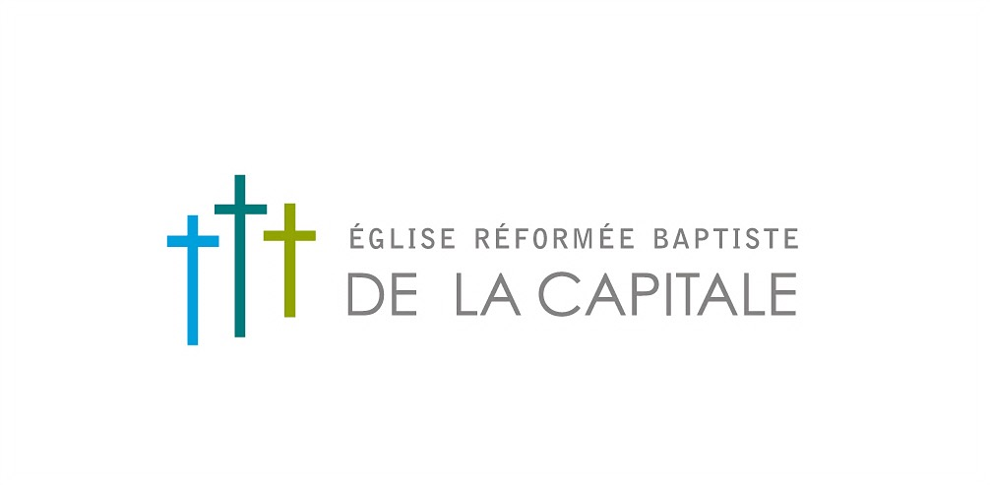

**Notes personnelles**

*_________________________________________________________________________________________________________________________________________________________________________________________________________________________________________________________________________________________________________________________________________________________________________________________________________________________________________________________________________________________________________________________________________________*

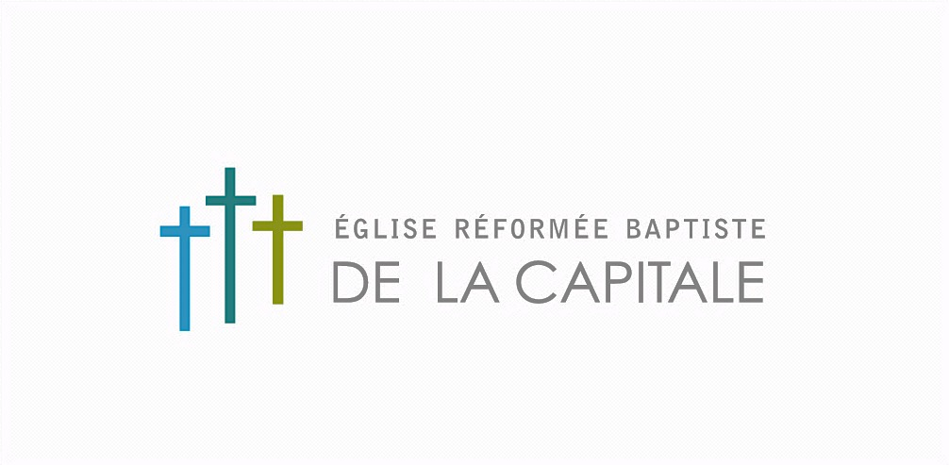

*affiliée à l’Association d’Églises*

*réformées baptistes du Québec*

***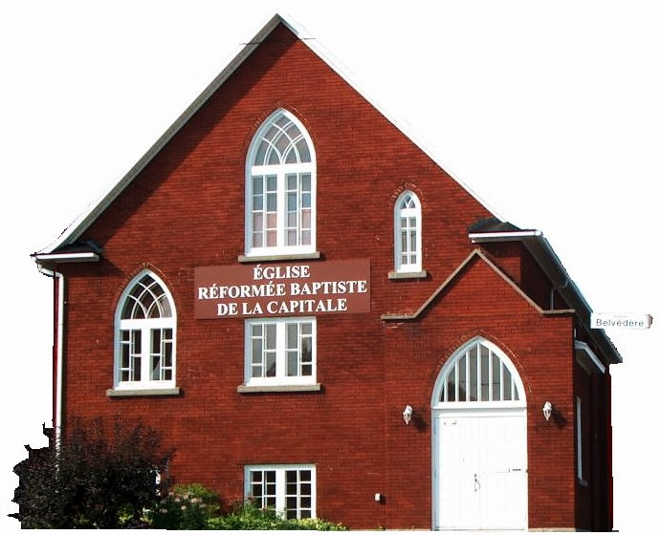****610 Avenue Belvédère*

*Québec,*

*G1S 3E5*

***Culte d’adoration***

*Dimanche matin à 10 h*

***Pasteurs/anciens***

Jacques Pelletier

**🕿** 418-683-6983

**jacquespelletier11_@hotmail.com**

Raymond Perron

🕿 418-628-4333

[**raymondperron47@gmail.com**](mailto:raymondperron47@gmail.com)

**Diacres**

André Juneau

🕿418-622-1776

Richard Côté

🕿 418-930-9591

Dany Asselin

🕿 418 563-3980

[**asselindany@outlook.com**](mailto:asselindany@outlook.com)

***Mais nous, nous sommes citoyens des cieux, d’où nous attendons aussi comme Sauveur le Seigneur Jésus-Christ, qui transformera le corps de notre humiliation, en le rendant semblable au corps de sa gloire, par le pouvoir qu’il a de s’assujettir toutes choses.***

**Philippiens 3.20-21**

**Sites Web :**

**ÉRBC**

[www.erbcquebec.ca](http://www.erbcquebec.ca)

**AÉRBQ**

[**www.aerbq.org**](http://www.aerbq.org)

**Syntonisez CFOI FM** **104,1**

Sur Internet : [www.foifm.com](http://www.foifm.com)

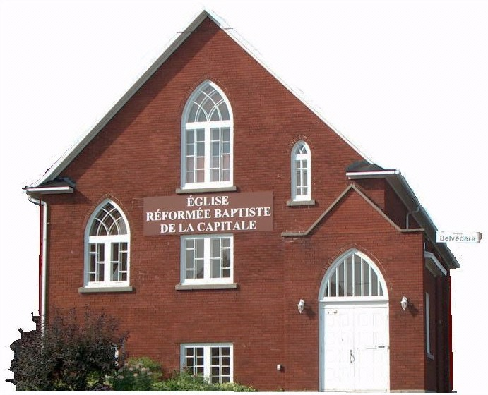

*Affiliée à l’Association d’Églises*

*réformées baptistes du Québec*

***L’Évangile au cœur de la cité***

**12 février 2023**

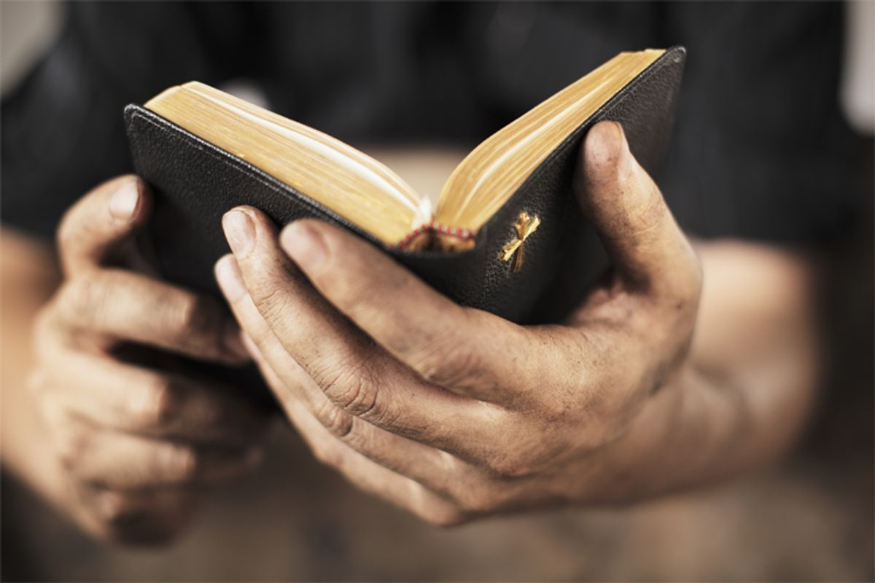

**Culte dominical**

**Mot de bienvenue et annonces**

**\***

**Convocation et prière**

*Ésaïe 11.1-10*

*\**

**Chants**

*Vers toi monte notre hommage* (258)

*Il est un nom dont le ciel retentit* (82)

*

**Lecture de la Parole**

*Ésaïe 65.17-25*; *Apocalypse 21.1-8*

*

**Chant**

*Ton nom est admirable* (243)

*

**Consécration des offrandes**

*

**Chant**

*Heureux celui dont la plus grande joie* (Ps 1)

*

**Prédication**

# *Semé corruptible, il ressuscite incorruptible*

# (*1 Corinthiens 15.35-50*)

*

**Sainte Cène**

*1 Jean 3.1-3*

Chant : *À celui qui nous aime* (3)

*

**Chant**

*Dieu de fidélité* (60)

*

**Bénédiction**

*Psaumes 52.10-11*

*

**Postlude**

**\***

ANNONCES

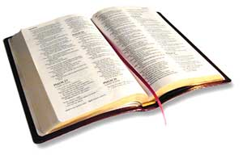

**Enseignement biblique et prière du mercredi soir**

Ici à l’ÉRBC à 19 h. Thème : l’épître de Paul aux Romains. Cette semaine : *Le divin service de l’Évangile* (15.14-16)

**Prière du vendredi matin**

Ici à l’ÉRBC à 10 h 30.

**Garderie**

12 février : Andonia Razaf et Élie-Anne Soku

19 février : Manon Leclerc et Geneviève Melanson

**École du dimanche pour les enfants**

12 février : Marcel Allain et Micheline Côté (3 à 6 ans)

19 février : Peter Soku et Manuella Ramanjatoson (7 à 14 ans)

***Cours Entrer dans l’Alliance***

Cet après-midi à 13h ici à l’ÉRBC

**Cours *Les anciens et diacres de l’Église***

19 février à 13 h ici à l’ÉRBC

**Assemblée annuelle des membres de l’ÉRBC 2023**

Notre assemblée annuelle aura lieu dimanche le 12 mars prochain

à 13 h 15.



**Groupe de lecture pour hommes**

Prochaine rencontre : lundi 20 février chez Jean-François Melanson à compter de 19h30 :

Lecture : **The Ten Commandments:**

* **The Seven Commandment**
* **The Eighth Commandment**

**Forum des évangélistes 2023**

17 et 18 mars prochain à Québec.

But : outiller les chrétiens pour mieux évangéliser

Thèmes : il sera notamment question du wokisme et de la culture de la cancellation.

Pour information :

<https://www.fde.quebec>